Selbstorganisierende Systeme – 3.Übung

**Christian Gruber, 0625102 und Johannes Reiter, 0625101**

# Attribute

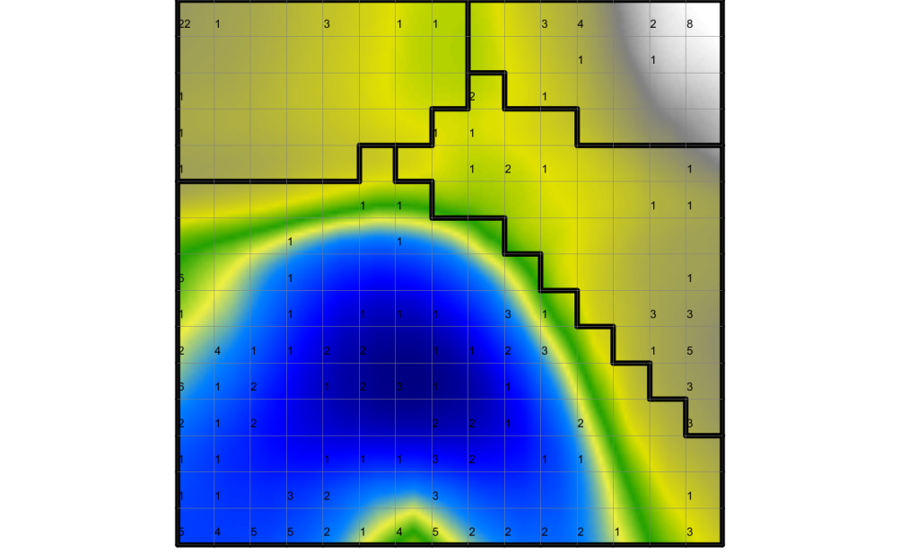

Mit k-means (gemeinsam mit dem Hit-Histogramm) sieht man sieht man das wir hier vier Cluster haben. Dieser Visualisierung entspricht ca. unserer ersten Interpretation der Cluster

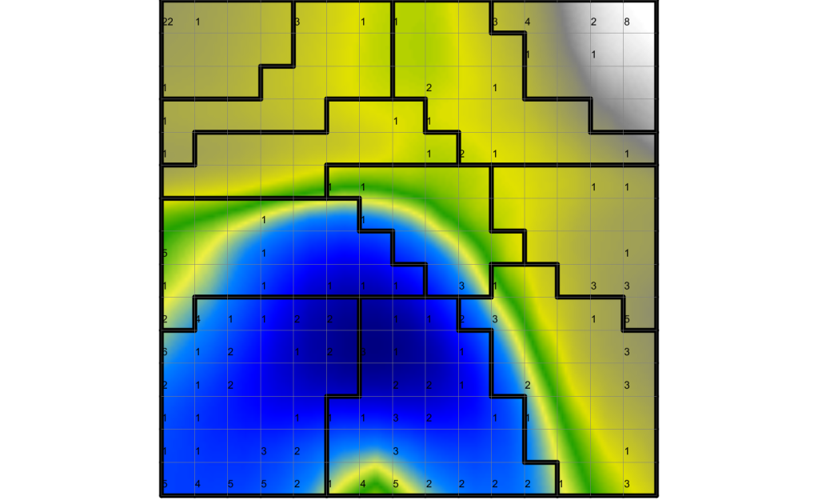.

Die Haupt-Cluster können, wie in dieser Darstellung zu sehen, in 11 Sub-Cluster unterteilt werden.

Das linke obere Cluster besteht aus 3 Sub-Cluster, das rechte obere aus 2, das darunter liegende aus 3 und das große Cluster links unter wieder aus 3 Sub-Cluster.